Министерство науки и высшего образования
Российской Федерации

ФЕДЕРАЛЬНОЕ ГОСУДАРСТВЕННОЕ
БЮДЖЕТНОЕ ОБРАЗОВАТЕЛЬНОЕ УЧРЕЖДЕНИЕ
ВЫСШЕГО ОБРАЗОВАНИЯ

«ВЯТСКИЙ ГОСУДАРСТВЕННЫЙ УНИВЕРСИТЕТ»
Факультет автоматики и вычислительной техники
Кафедра радиоэлектронных средств

Отчёт по дисциплине
«Цифровые устройства и микропроцессоры»

Лабораторная работа №1
«СИСТЕМА КОМАНД МИКРОПРОЦЕССОРА X86»

Вариант 3

Выполнил: | студент группы ИКТб-3301 |  | ______________ |  | /С. Н. Боровской/
Проверил: |  |  | ______________ |  | /М.А. Земцов/

Киров 2026

- Текст программы с комментариями на языке Microsoft Assembler 32bit x86 (MASM):
.686
.model flat,stdcall
.stack 100h
.data

X dd 58
Y dd 23
Z dd 11
Y_reversed dd ?
M dd ?

.code
; тут пишем программный код после старта

ExitProcess PROTO STDCALL :DWORD ;это некий прототип функции выхода
Start:
;т к система 32-битная то число 23 будет: 00000000 00000000 00000000 00010111 (справа младшие биты)

;получим Y_reversed
;ЕСЛИ ПИСАТЬ mov eax, [Y] это значение ячейки (регистра), А ЕСЛИ mov eax, Y, то это адрес (номер) ячейки, хотя MASM мб и сам догадается что нужно значение, просто это считается более верной записью

mov eax, [Y] ;сохраняем Y в eax
mov bx, ax ;сохраняем младшие 16 бит числа 23 в bx чтоб после сдвига имели их в виду если число будет большим
shr eax, 16 ;сдвигаем вправо на 16 бит, получаем старшие 16 бит, eax - сохраняет старшие 16 бит

shl ebx, 16 ;ebx - в нем сохраняются младшие 16 бит но в старших разрядах
or eax, ebx ;объединяем в eax результат обмена

mov [Y_reversed], eax

;посчитаем X + Y + Z

mov eax, [X] ; eax = X
add eax, [Y] ; eax = X + Y
add eax, [Z] ; eax = eax + Z

;посчитаем (X + Y + Z) & X

mov ebx, eax ; ebx = 92 (сохранили данные от eax т к он нужен нам для расчета второго слагаемого (вычитаемого))
and ebx, [X] ; 92 & 58 = 24 при побитовом И т к 01011100 и 00111010 дают нам 00011000 = 24

;посчитаем (X + Y + Z) & Y_reversed

;mov eax, ebx ; eax = 92
and eax, [Y_reversed] ; 92 & 1507328 = 0 т к они не пересекаются в двоичных значениях
;вот двоичные значения: 00000000 00010111 00000000 00000000 это 1507328 и 00000000 00000000 00000000 01011100 это 92 и они не пересекаются -> = 0

;Далее выполним вычитаение и получим результат:
sub ebx, eax ; вычитаем из ebx ecx и записываем результат в ebx автоматически, получаем 24 - 0 = 24
mov M, ebx ;сохранили результат в M, как было прошено в задании

exit:
Invoke ExitProcess, 1
End Start

;В MASM для 32-битной архитектуры (x86) имеется восемь основных 32-разрядных регистров общего назначения (EAX, EBX, ECX, EDX, ESI, EDI, EBP, ESP). Они являются частью архитектуры Intel x86 и могут использоваться для хранения данных, адресов и арифметических операций

2. Верификация программы: результаты расчета заданного выражения, скриншоты, показывающие содержимое регистров и значения переменных после каждого действия программы.
Примечание: на каждом следующем рисунке показывается значение переменной или регистра полученное после выполнения операции на прошлом рисунке.
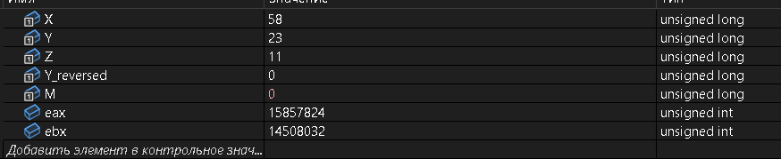
Рисунок 1 – Сохраняем Y в регистр eax

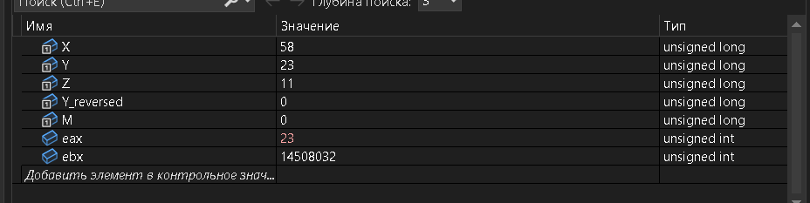
Рисунок 2 – Сохраняем младшие 16 бит числа 23

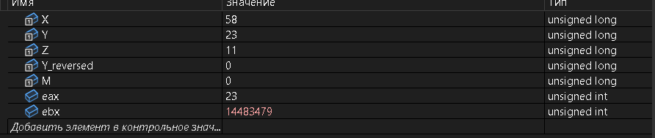
Рисунок 3 – Сдвигаем вправо на 16 бит, получаем старшие 16 бит, eax - сохраняет старшие 16 бит
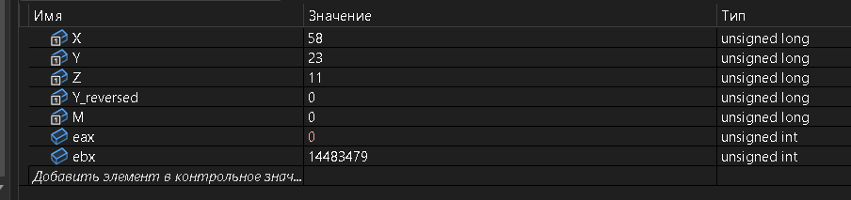
Рисунок 4 – В регистре ebx сохраняем младшие 16 бит в старших разрядах
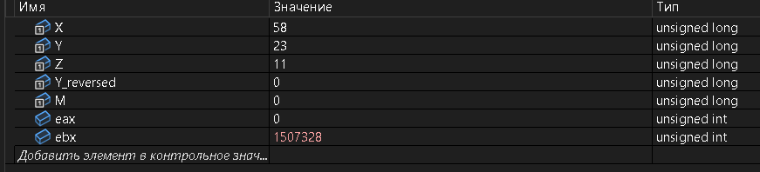
Рисунок 5 – Объединяем в регистре eax результат обмена or eax, ebx
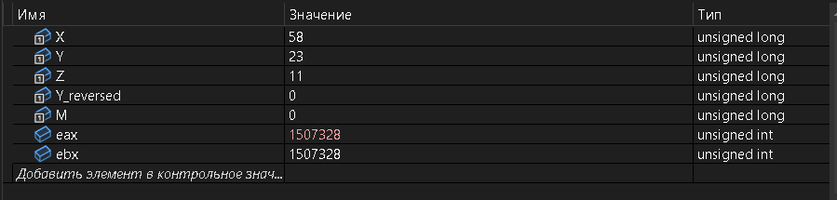
Рисунок 6 – Сохраняем Y_reversed в eax

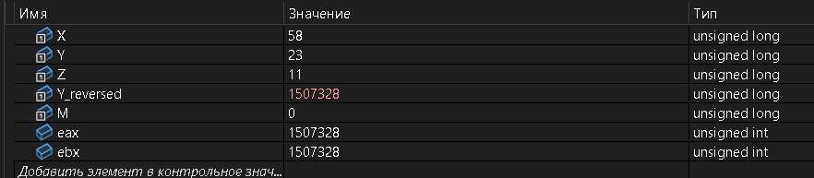
Рисунок 7 – Сохраняем X в регистр eax
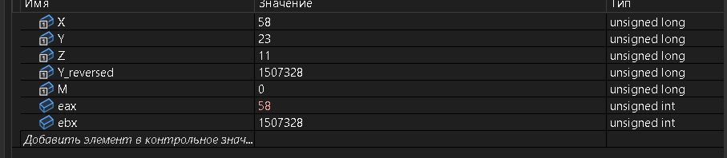
Рисунок 8 – Складываем X и Y и записываем в регистр eax
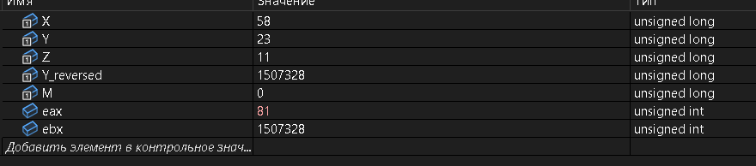
Рисунок 9 – Складываем значение регистра eax и Z
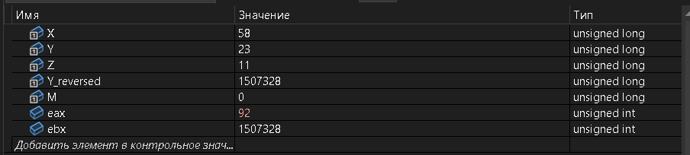
Рисунок 10 – Сохранили данные от eax т к он нужен нам для расчета второго слагаемого (которое вычтем) в ebx
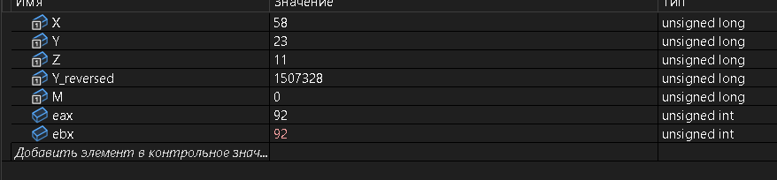
Рисунок 11 – Результат при побитовом И т к 01011100 и 00111010 дают нам 00011000 = 24 (92 & 58 = 24)
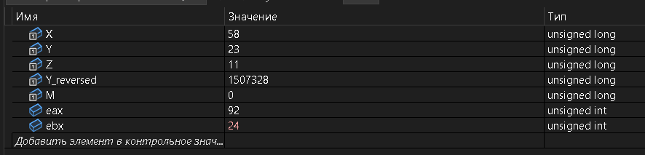
Рисунок 12 – Результат при побитовом И т к 92 & 1507328 = 0 и записан в eax
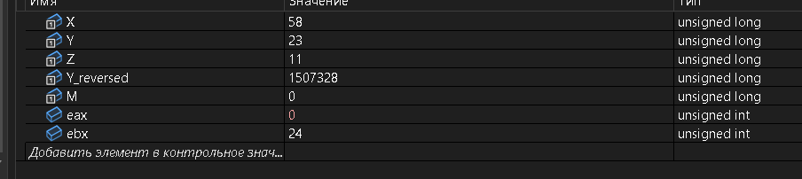
Рисунок 13 – Вычитаем из регистра eax регистр ebx и записываем в ebx
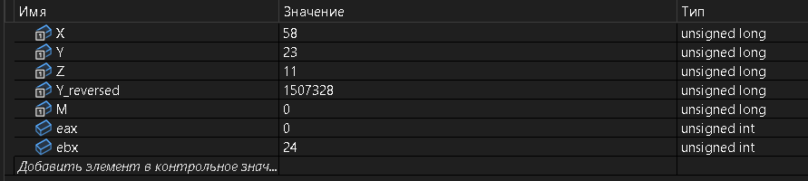
Рисунок 14 – сохраняем как сказано в задании в переменную M значение ebx

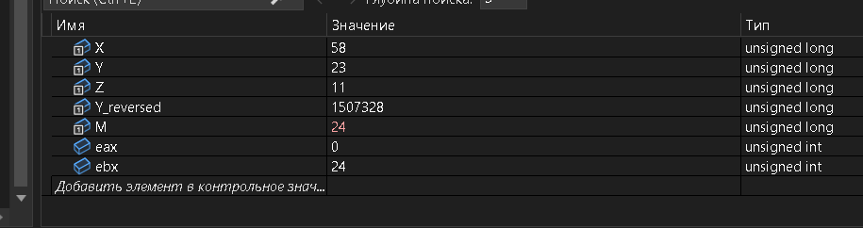
Рисунок 15 – Конец выполнения программы с видимым итоговым результатом М = 24

Выводы:
- Была изучена система команд и способов адресации микропроцессоров с архитектурой x86.
- Был создан рабочий код, который высчитывал выражение при помощи операций на языке ассемблер (Microsoft Assembler).
- Была проведена проверка значений в регистрах, чтобы видеть пошаговое изменение переменных и наглядности вычислений программы.

